DES NUAGES 3D ET DES IMAGES VERS UNE MAQUETTE NUMÉRIQUE

Annexe 2 – Résultat des calculs

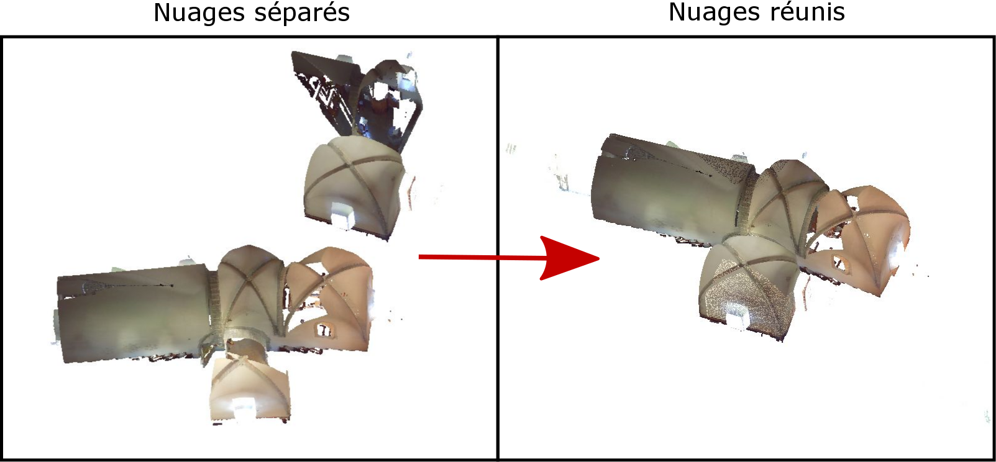

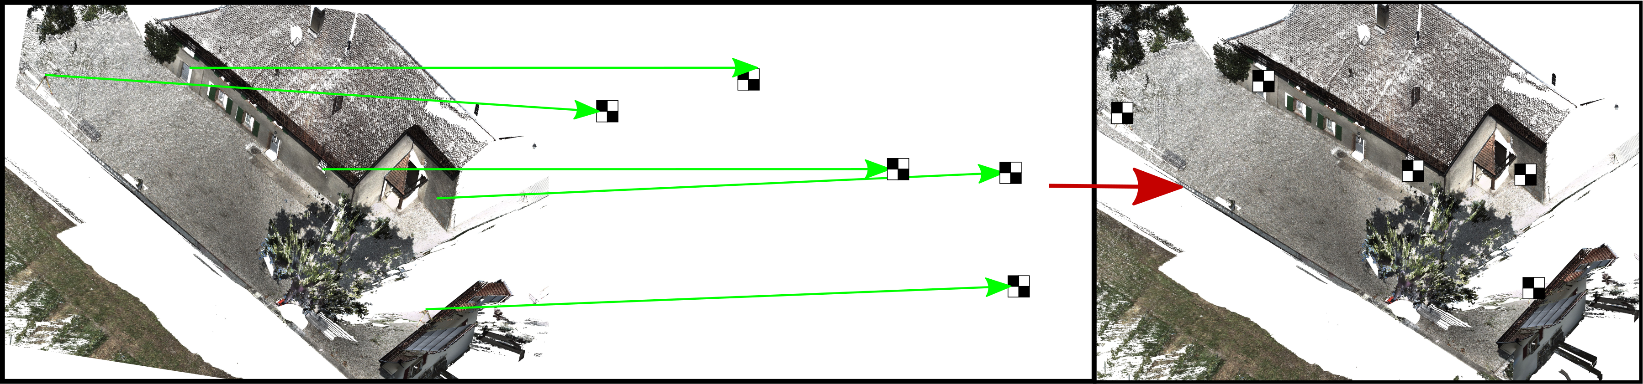

Diplômant : Della Casa Bruno

Professeur responsable : Barras Vincent

Expert : Brahier Julien

Mandant : Bureau d’études ROSSIER SA, Maurer Nicolas

Date : 22 mai 2018

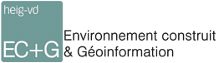

Table des matières

1. Introduction 1

2. Scanner 1

2.1. Nuage sur Nuage 1

2.2. Nuage sur cible 3

3. Photogrammétrie 4

4. Photogrammétrie et scanner 5

Table des illusation

Figure 1 Référencement de nuage-nuage 1

Figure 2 St 8001 mis comme nuage de référence 1

Figure 3 Traitement de nuage-nuage dans cyclone 2

Figure 4 Résultat du nuage-nuage des 2 scans extérieurs du P40 2

Figure 5 Résultat du nuage-nuage des scans Faro 2

Figure 6 Référencement sur cible 3

Figure 7 Problèmes de mesures de damier sur cyclone 3

Figure 8 Résultat du nuage sur cibles des 2 scans P40 3

Figure 9 Résultat du nuage sur cibles des scans Faro 4

Figure 10 Saisies des damiers dans plusieurs images 5

# Introduction

Cette annexe contient les résultats des calculs de référencement et d’aérotriangulation testés dans le travail de bachelor.

# Scanner

Pour le calcul du référencement, Cyclone a été utilisé. Il existe d’autres programmes tels que JRC3D. La justification de l’utilisation de Cyclone est sa disponibilité par le mandant.

## Nuage sur Nuage

Ce traitement consiste à effectuer le référencement d’un bloc de nuages sur un déjà référencé.



Figure 1 Référencement de nuage-nuage

Le référencement Faro et P40 s’est fait de la même manière. Il sera donc expliqué que pour le Faro. Une database est donc créée pour contenir notre projet. Les différents nuages du Faro sont importés dans le projet. Le scan depuis la station 8001 au MS60 est également importé. Ce scan servira de base de référence pour les différents autres scans.

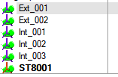

Figure 2 St 8001 mis comme nuage de référence

Une registration est créée. Elle contiendra les calculs et les paramètres de transformations des nuages. Il suffit alors de choisir les nuages qui ont un lien entre eux et de les placer approximativement au même endroit (. Une optimisation de l’alignement des nuages peut alors se faire pour placer de manière mathématique les nuages entre eux.

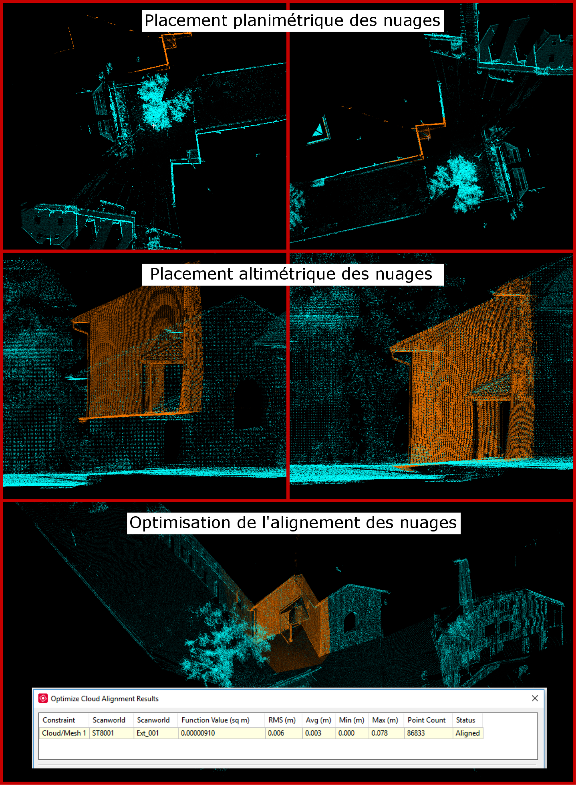

Figure 3 Traitement de nuage-nuage dans cyclone

Lorsque tous les nuages sont placés avec leurs nuages respectifs, un calcul global de référencement peut être fait. Il en résulte des vecteurs d’erreur.

Les Figure 4 (P40) et Figure 5 (Faro) contiennent le résultat des référencements des 2 scanners. Pour le P40, l’erreur est de 0mm. Par contre, l’erreur de vecteur des 2 stations P40 se situe à 2cm. Pour le Faro, l’erreur est à 0mm et l’erreur de vecteur à 1-2mm. Le référencement du Faro est donc de bonne qualité.



Figure 4 Résultat du nuage-nuage des 2 scans extérieurs du P40

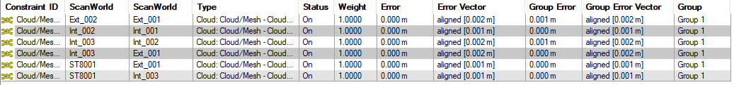

Figure 5 Résultat du nuage-nuage des scans Faro

## Nuage sur cible

Cette étape consiste à référencer les différents nuages à l’aide de cible connue en coordonnées. Le référencement des nuages se fait alors de la même manière que pour un levé depuis une station totale. Dans Cyclone, le traitement permet également d’avoir des points de liaisons entre les scanners. Les points de liaison sont des points qui sont vu dans plusieurs scanner.



Figure 6 Référencement sur cible

La première étape est d’importer les scans. Il faut ensuite importer le fichier de points contenant les différentes coordonnées des damiers. C’est ce fichier qui servira de base du référencement.

Après avoir chargé les scans, il faut lui indiquer la position des cibles en damier si cela n’a pas déjà été fait sur le terrain (P40 effectué sur le terrain). Cyclone permet de détecter le centre des cibles en damier en cliquant approximativement sur les cibles. Il est possible qu’il détecte mal le centre si les murs derrière les cibles sont blancs ou noirs (Figure 7). Ce damier a donc dû être positionné à l’œil dans le nuage. L’une des solutions pour éviter ce genre de problème serait de scotcher une feuille verte derrière le damier.

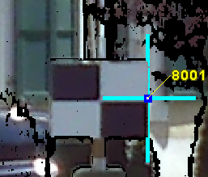

Figure 7 Problèmes de mesures de damier sur cyclone

Suite à l’import des points de référence, le calcul peut être fait en effectuant une transformation de coordonnées entre les points sélectionnés dans le nuage vers les points de référence importés.

Les Figure 8 (P40) et Figure 9 (Faro) contiennent le résultat des référencements des 2 scanners. Pour le P40, l’erreur moyenne est de 2mm avec une erreur maximum à 4mm. Le référencement est donc de qualité. Pour le Faro, (Refaire le référencement, il y a surement un problème dans le référencemnet sur les points de damier saisis dans les scans (voir le spaceview)

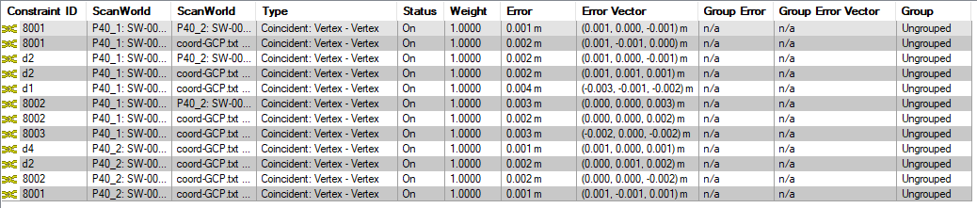

Figure 8 Résultat du nuage sur cibles des 2 scans P40

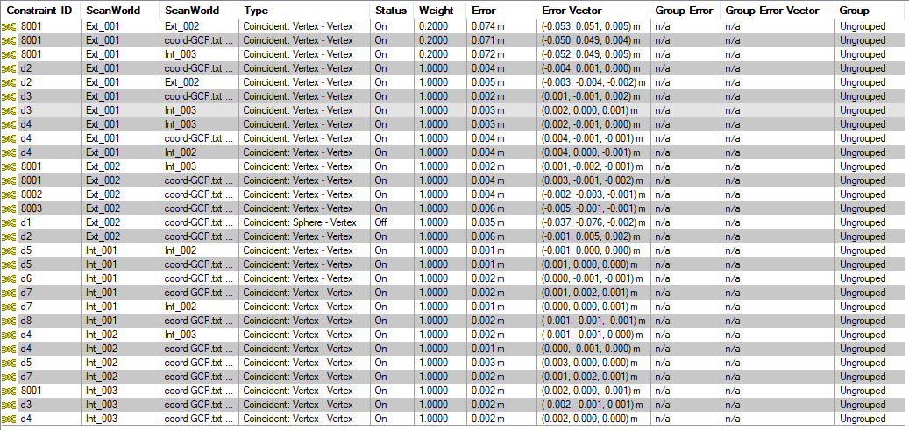

Figure 9 Résultat du nuage sur cibles des scans Faro

# Photogrammétrie

La première est de calculer de manière la relative la position des photos entre elle. Il faut donc calculer la calibration des photos et ensuite déduire la position des photos.

Comme pour les scanners, pour référencer le chantier, nous devons indiquer la position des damiers. La différence est que nous devons l’indiquer dans plusieurs photos afin d’avoir un recoupement qui permet d’obtenir les coordonnées locales du damier (. Il s’agit ensuite de transformer vers le système de coordonnées nos photos. La position des damiers se fait actuellement manuellement dans les photos avec le programme d’Agisoft. S’il est utilisé des cibles spéciales que Agisoft fourni, la détection des cibles peut se faire automatiquement. Par contre, ces cibles ne sont pas des damiers, il sera donc plus difficile de les saisir pour des scanners en cas de combinaison des 2 méthodes. Il est plus facile de voir visuellement le centre du damier dans des photos que de trouver le centre des cibles Agisoft dans Cyclone. Donc, en cas de combinaison des méthodes, je conseille d’utiliser les cibles de type damier.

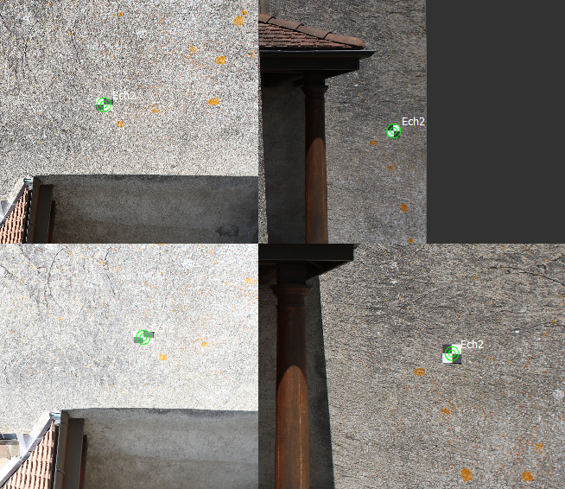

Figure 10 Saisies des damiers dans plusieurs images

# Photogrammétrie et scanner

Ce référencement est une combinaison des méthodes. La première étape est de traiter la photogrammétrie seulement de l’extérieur comme expliqué au chapitre 3. Le référencement du scanner se fait alors sur nuage-nuage (chapitre 2.1) avec le nuage photogrammétrique comme référence.